МІНІСТЕРСТВО ОСВІТИ І НАУКИ УКРАЇНИ

Національний технічний університет

«Харківський політехнічний інститут»

Факультет Комп’ютерних наук та програмної інженерії

Кафедра Інформатики та інтелектуальної власності

ЗВІТИ

До лабораторних робіт з дисципліни

«Основи WEB технологій»

Студент Бородай Д.А

Викладач Івашко А.В.

Харків 2022

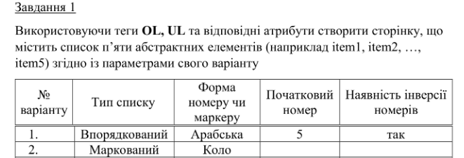

Опис тегів:

<OL> - Визначає впорядкований список.

<UL> - Визначає позначений(ненумерований) список

Код:

<!DOCTYPE html>

<html>

<head>

<meta charset="utf-8">

<meta name="viewport" content="width=device-width, initial-scale=1">

<title>L2T1</title>

</head>

<body>

<ul>

<li>Хлеб</li>

<li>Масло</li>

<li>Рис</li>

<li>Молоко</li>

<li>Картошка</li>

</ul>

</body>

</html>

Вигляд сторінки:

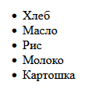

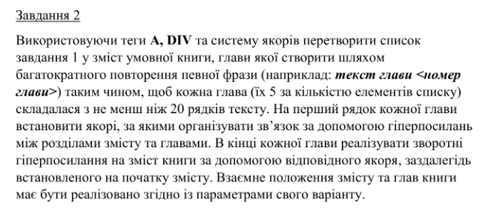



Опис тегу:

<DIV> - блок

Код:

<!DOCTYPE html>

<html>

<head>

<meta charset="utf-8">

<meta name="viewport" content="width=device-width, initial-scale=1">

<title>Titles</title>

</head>

<body>

<h2 align="center"> <a name="title1"></a>Title 1 - efgrnryjrtgfbvry </h2>

<div>Lorem ipsum dolor sit amet consectetur, adipisicing elit. Natus earum cupiditate, voluptas libero optio soluta nam velit corrupti quaerat voluptatibus, deserunt maiores nostrum est tempora quos saepe in esse. Sequi? </div>

<div>Maiores iste non enim? Nam, quas delectus. Ea animi, numquam nulla maxime. Porro facere culpa unde quo? Ipsa quod at error, fugiat alias possimus eaque voluptatem qui, labore. Quisquam, quis.</div>

<div>Quasi assumenda, dolores hic possimus pariatur ut iste saepe, quaerat magnam doloremque eligendi necessitatibus harum blanditiis laborum aliquid reiciendis dolore sunt et molestias deleniti non ipsum libero! Architecto, ullam, sequi.</div>

<div>Magnam laboriosam repellat rerum minus amet ipsam mollitia est aut maxime omnis architecto neque tenetur sit nesciunt quaerat porro, dignissimos voluptates eligendi, nulla fugiat ab laudantium illo quisquam voluptatibus. Eum.</div>

<div>Nemo quas impedit ut natus aliquam. Veritatis at, error ex quam distinctio sunt aliquid nesciunt assumenda perferendis provident, molestias ad veniam eaque praesentium eveniet, dolore ullam consequatur cupiditate officiis dolorum.</div>

<div>Fuga iure odio, maiores asperiores placeat aut, illo natus magnam accusamus, id error a corporis, unde voluptatum. Maiores provident cum obcaecati et, adipisci, facere minima minus excepturi ipsum quas nam.</div>

<div>Accusamus, earum error, iure velit tempore voluptatibus autem dolorum laudantium voluptate exercitationem repellat distinctio in quos consequuntur ipsa, libero quaerat tempora porro inventore eum? Id cum omnis, doloribus sunt deserunt.</div>

<div>Debitis assumenda voluptates eaque soluta. Labore quibusdam, fugit animi inventore quisquam atque porro similique vitae! Nihil animi fugiat, veritatis optio delectus ipsum, atque officia voluptas tempore ad eum, voluptatibus, sit.</div>

<div>Maiores tempore pariatur necessitatibus modi, voluptate ducimus aliquam officiis accusamus quia porro, quam vel, nemo! Ratione commodi nostrum laudantium, totam, ipsa sit ipsum, unde voluptatibus, adipisci qui libero excepturi quisquam.

<div>Optio aut facere dignissimos, voluptates corporis earum suscipit in error aliquid, quae, libero. Dignissimos nemo quos laudantium debitis possimus, error voluptatem hic aliquid quod et, ratione facere, in maxime rerum.</div>

<div>Tempore dolore dolorem necessitatibus voluptate illum aspernatur autem nostrum corporis, ea temporibus dignissimos sit itaque asperiores obcaecati excepturi odit iste laboriosam voluptates maxime accusamus a, consequatur error ipsum sunt quibusdam!</div>

<div>Magnam omnis id ea aspernatur exercitationem facere nemo velit, sapiente iure officia quibusdam asperiores iste aperiam! Corrupti possimus quasi fugit similique, cupiditate, at? Provident laudantium debitis officiis cum eius laboriosam?</div>

<div>Accusamus enim consectetur est cumque consequatur consequuntur maiores eum sunt aliquid hic. Enim impedit, maxime sed non, adipisci id magnam temporibus ex similique nesciunt, debitis ducimus sequi officia molestiae laudantium.</div>

<div>Accusamus sapiente molestias, eaque. Ipsam ipsa qui repellat aliquam quaerat porro esse animi id. Vel quod harum aliquam unde error sequi, autem ratione vero distinctio iste ipsum, fuga ut! Incidunt.</div>

<div>Quibusdam aliquid laboriosam veritatis commodi. Facilis impedit, aspernatur! Repellat illo voluptate vel sint, facere, omnis a facilis cupiditate quos. Sed praesentium accusantium dignissimos hic dolore omnis asperiores porro quam et.</div>

<div>Repudiandae a placeat, facere repellat beatae unde necessitatibus doloribus, praesentium ad nulla veniam totam dolorum ipsum optio, expedita eveniet nihil quia amet blanditiis iure rerum quam temporibus incidunt culpa assumenda.</div>

<div>Unde eos reprehenderit, et voluptate quisquam hic eveniet, eligendi dolorem maxime quas quae accusantium dicta quos ea impedit sapiente culpa saepe veniam perferendis. Quasi fugiat, modi. Dolorum nisi saepe nam!</div>

<div>Aspernatur reiciendis ad culpa inventore amet fuga. Cumque laboriosam exercitationem repellendus unde architecto magni consequuntur. Voluptatibus corrupti, doloribus adipisci sit provident hic explicabo numquam reprehenderit amet quibusdam, similique nulla itaque!</div>

<div>Debitis incidunt laborum nam ipsa velit porro ipsam omnis minus blanditiis! Officia, atque, maiores. Assumenda nobis ducimus tempora qui doloremque distinctio necessitatibus culpa, consequuntur iusto nemo voluptate. Excepturi, ullam deserunt.</div>

<div>Tenetur non omnis unde quod molestiae obcaecati quidem exercitationem dolorem minus, qui, quasi. Amet doloribus sunt laboriosam voluptatum, et architecto natus, tempore repellendus veniam animi aliquid, ratione quasi exercitationem fugit.</div>

<h5><a href="Task2.html#menu">Menu</a></h5>

<h2 align="center"> <a name="title2"></a> Title 2 - rtutyutnghj </h2>

<div>Lorem ipsum dolor sit amet consectetur, adipisicing elit. Natus earum cupiditate, voluptas libero optio soluta nam velit corrupti quaerat voluptatibus, deserunt maiores nostrum est tempora quos saepe in esse. Sequi? </div>

<div>Maiores iste non enim? Nam, quas delectus. Ea animi, numquam nulla maxime. Porro facere culpa unde quo? Ipsa quod at error, fugiat alias possimus eaque voluptatem qui, labore. Quisquam, quis.</div>

<div>Quasi assumenda, dolores hic possimus pariatur ut iste saepe, quaerat magnam doloremque eligendi necessitatibus harum blanditiis laborum aliquid reiciendis dolore sunt et molestias deleniti non ipsum libero! Architecto, ullam, sequi.</div>

<div>Magnam laboriosam repellat rerum minus amet ipsam mollitia est aut maxime omnis architecto neque tenetur sit nesciunt quaerat porro, dignissimos voluptates eligendi, nulla fugiat ab laudantium illo quisquam voluptatibus. Eum.</div>

<div>Nemo quas impedit ut natus aliquam. Veritatis at, error ex quam distinctio sunt aliquid nesciunt assumenda perferendis provident, molestias ad veniam eaque praesentium eveniet, dolore ullam consequatur cupiditate officiis dolorum.</div>

<div>Fuga iure odio, maiores asperiores placeat aut, illo natus magnam accusamus, id error a corporis, unde voluptatum. Maiores provident cum obcaecati et, adipisci, facere minima minus excepturi ipsum quas nam.</div>

<div>Accusamus, earum error, iure velit tempore voluptatibus autem dolorum laudantium voluptate exercitationem repellat distinctio in quos consequuntur ipsa, libero quaerat tempora porro inventore eum? Id cum omnis, doloribus sunt deserunt.</div>

<div>Debitis assumenda voluptates eaque soluta. Labore quibusdam, fugit animi inventore quisquam atque porro similique vitae! Nihil animi fugiat, veritatis optio delectus ipsum, atque officia voluptas tempore ad eum, voluptatibus, sit.</div>

<div>Maiores tempore pariatur necessitatibus modi, voluptate ducimus aliquam officiis accusamus quia porro, quam vel, nemo! Ratione commodi nostrum laudantium, totam, ipsa sit ipsum, unde voluptatibus, adipisci qui libero excepturi quisquam.

<div>Optio aut facere dignissimos, voluptates corporis earum suscipit in error aliquid, quae, libero. Dignissimos nemo quos laudantium debitis possimus, error voluptatem hic aliquid quod et, ratione facere, in maxime rerum.</div>

<div>Tempore dolore dolorem necessitatibus voluptate illum aspernatur autem nostrum corporis, ea temporibus dignissimos sit itaque asperiores obcaecati excepturi odit iste laboriosam voluptates maxime accusamus a, consequatur error ipsum sunt quibusdam!</div>

<div>Magnam omnis id ea aspernatur exercitationem facere nemo velit, sapiente iure officia quibusdam asperiores iste aperiam! Corrupti possimus quasi fugit similique, cupiditate, at? Provident laudantium debitis officiis cum eius laboriosam?</div>

<div>Accusamus enim consectetur est cumque consequatur consequuntur maiores eum sunt aliquid hic. Enim impedit, maxime sed non, adipisci id magnam temporibus ex similique nesciunt, debitis ducimus sequi officia molestiae laudantium.</div>

<div>Accusamus sapiente molestias, eaque. Ipsam ipsa qui repellat aliquam quaerat porro esse animi id. Vel quod harum aliquam unde error sequi, autem ratione vero distinctio iste ipsum, fuga ut! Incidunt.</div>

<div>Quibusdam aliquid laboriosam veritatis commodi. Facilis impedit, aspernatur! Repellat illo voluptate vel sint, facere, omnis a facilis cupiditate quos. Sed praesentium accusantium dignissimos hic dolore omnis asperiores porro quam et.</div>

<div>Repudiandae a placeat, facere repellat beatae unde necessitatibus doloribus, praesentium ad nulla veniam totam dolorum ipsum optio, expedita eveniet nihil quia amet blanditiis iure rerum quam temporibus incidunt culpa assumenda.</div>

<div>Unde eos reprehenderit, et voluptate quisquam hic eveniet, eligendi dolorem maxime quas quae accusantium dicta quos ea impedit sapiente culpa saepe veniam perferendis. Quasi fugiat, modi. Dolorum nisi saepe nam!</div>

<div>Aspernatur reiciendis ad culpa inventore amet fuga. Cumque laboriosam exercitationem repellendus unde architecto magni consequuntur. Voluptatibus corrupti, doloribus adipisci sit provident hic explicabo numquam reprehenderit amet quibusdam, similique nulla itaque!</div>

<div>Debitis incidunt laborum nam ipsa velit porro ipsam omnis minus blanditiis! Officia, atque, maiores. Assumenda nobis ducimus tempora qui doloremque distinctio necessitatibus culpa, consequuntur iusto nemo voluptate. Excepturi, ullam deserunt.</div>

<div>Tenetur non omnis unde quod molestiae obcaecati quidem exercitationem dolorem minus, qui, quasi. Amet doloribus sunt laboriosam voluptatum, et architecto natus, tempore repellendus veniam animi aliquid, ratione quasi exercitationem fugit.</div>

<h5><a href="Task2.html#menu">Menu</a></h5>

<h2 align="center"><a name="title3"></a> Title 3 - defherhreh </h2>

<div>Lorem ipsum dolor sit amet consectetur, adipisicing elit. Natus earum cupiditate, voluptas libero optio soluta nam velit corrupti quaerat voluptatibus, deserunt maiores nostrum est tempora quos saepe in esse. Sequi? </div>

<div>Maiores iste non enim? Nam, quas delectus. Ea animi, numquam nulla maxime. Porro facere culpa unde quo? Ipsa quod at error, fugiat alias possimus eaque voluptatem qui, labore. Quisquam, quis.</div>

<div>Quasi assumenda, dolores hic possimus pariatur ut iste saepe, quaerat magnam doloremque eligendi necessitatibus harum blanditiis laborum aliquid reiciendis dolore sunt et molestias deleniti non ipsum libero! Architecto, ullam, sequi.</div>

<div>Magnam laboriosam repellat rerum minus amet ipsam mollitia est aut maxime omnis architecto neque tenetur sit nesciunt quaerat porro, dignissimos voluptates eligendi, nulla fugiat ab laudantium illo quisquam voluptatibus. Eum.</div>

<div>Nemo quas impedit ut natus aliquam. Veritatis at, error ex quam distinctio sunt aliquid nesciunt assumenda perferendis provident, molestias ad veniam eaque praesentium eveniet, dolore ullam consequatur cupiditate officiis dolorum.</div>

<div>Fuga iure odio, maiores asperiores placeat aut, illo natus magnam accusamus, id error a corporis, unde voluptatum. Maiores provident cum obcaecati et, adipisci, facere minima minus excepturi ipsum quas nam.</div>

<div>Accusamus, earum error, iure velit tempore voluptatibus autem dolorum laudantium voluptate exercitationem repellat distinctio in quos consequuntur ipsa, libero quaerat tempora porro inventore eum? Id cum omnis, doloribus sunt deserunt.</div>

<div>Debitis assumenda voluptates eaque soluta. Labore quibusdam, fugit animi inventore quisquam atque porro similique vitae! Nihil animi fugiat, veritatis optio delectus ipsum, atque officia voluptas tempore ad eum, voluptatibus, sit.</div>

<div>Maiores tempore pariatur necessitatibus modi, voluptate ducimus aliquam officiis accusamus quia porro, quam vel, nemo! Ratione commodi nostrum laudantium, totam, ipsa sit ipsum, unde voluptatibus, adipisci qui libero excepturi quisquam.

<div>Optio aut facere dignissimos, voluptates corporis earum suscipit in error aliquid, quae, libero. Dignissimos nemo quos laudantium debitis possimus, error voluptatem hic aliquid quod et, ratione facere, in maxime rerum.</div>

<div>Tempore dolore dolorem necessitatibus voluptate illum aspernatur autem nostrum corporis, ea temporibus dignissimos sit itaque asperiores obcaecati excepturi odit iste laboriosam voluptates maxime accusamus a, consequatur error ipsum sunt quibusdam!</div>

<div>Magnam omnis id ea aspernatur exercitationem facere nemo velit, sapiente iure officia quibusdam asperiores iste aperiam! Corrupti possimus quasi fugit similique, cupiditate, at? Provident laudantium debitis officiis cum eius laboriosam?</div>

<div>Accusamus enim consectetur est cumque consequatur consequuntur maiores eum sunt aliquid hic. Enim impedit, maxime sed non, adipisci id magnam temporibus ex similique nesciunt, debitis ducimus sequi officia molestiae laudantium.</div>

<div>Accusamus sapiente molestias, eaque. Ipsam ipsa qui repellat aliquam quaerat porro esse animi id. Vel quod harum aliquam unde error sequi, autem ratione vero distinctio iste ipsum, fuga ut! Incidunt.</div>

<div>Quibusdam aliquid laboriosam veritatis commodi. Facilis impedit, aspernatur! Repellat illo voluptate vel sint, facere, omnis a facilis cupiditate quos. Sed praesentium accusantium dignissimos hic dolore omnis asperiores porro quam et.</div>

<div>Repudiandae a placeat, facere repellat beatae unde necessitatibus doloribus, praesentium ad nulla veniam totam dolorum ipsum optio, expedita eveniet nihil quia amet blanditiis iure rerum quam temporibus incidunt culpa assumenda.</div>

<div>Unde eos reprehenderit, et voluptate quisquam hic eveniet, eligendi dolorem maxime quas quae accusantium dicta quos ea impedit sapiente culpa saepe veniam perferendis. Quasi fugiat, modi. Dolorum nisi saepe nam!</div>

<div>Aspernatur reiciendis ad culpa inventore amet fuga. Cumque laboriosam exercitationem repellendus unde architecto magni consequuntur. Voluptatibus corrupti, doloribus adipisci sit provident hic explicabo numquam reprehenderit amet quibusdam, similique nulla itaque!</div>

<div>Debitis incidunt laborum nam ipsa velit porro ipsam omnis minus blanditiis! Officia, atque, maiores. Assumenda nobis ducimus tempora qui doloremque distinctio necessitatibus culpa, consequuntur iusto nemo voluptate. Excepturi, ullam deserunt.</div>

<div>Tenetur non omnis unde quod molestiae obcaecati quidem exercitationem dolorem minus, qui, quasi. Amet doloribus sunt laboriosam voluptatum, et architecto natus, tempore repellendus veniam animi aliquid, ratione quasi exercitationem fugit.</div>

<h5><a href="Task2.html#menu">Menu</a></h5>

<h2 align="center"><a name="title4"></a> Title 4 - fegerfh </h2>

<div>Lorem ipsum dolor sit amet consectetur, adipisicing elit. Natus earum cupiditate, voluptas libero optio soluta nam velit corrupti quaerat voluptatibus, deserunt maiores nostrum est tempora quos saepe in esse. Sequi? </div>

<div>Maiores iste non enim? Nam, quas delectus. Ea animi, numquam nulla maxime. Porro facere culpa unde quo? Ipsa quod at error, fugiat alias possimus eaque voluptatem qui, labore. Quisquam, quis.</div>

<div>Quasi assumenda, dolores hic possimus pariatur ut iste saepe, quaerat magnam doloremque eligendi necessitatibus harum blanditiis laborum aliquid reiciendis dolore sunt et molestias deleniti non ipsum libero! Architecto, ullam, sequi.</div>

<div>Magnam laboriosam repellat rerum minus amet ipsam mollitia est aut maxime omnis architecto neque tenetur sit nesciunt quaerat porro, dignissimos voluptates eligendi, nulla fugiat ab laudantium illo quisquam voluptatibus. Eum.</div>

<div>Nemo quas impedit ut natus aliquam. Veritatis at, error ex quam distinctio sunt aliquid nesciunt assumenda perferendis provident, molestias ad veniam eaque praesentium eveniet, dolore ullam consequatur cupiditate officiis dolorum.</div>

<div>Fuga iure odio, maiores asperiores placeat aut, illo natus magnam accusamus, id error a corporis, unde voluptatum. Maiores provident cum obcaecati et, adipisci, facere minima minus excepturi ipsum quas nam.</div>

<div>Accusamus, earum error, iure velit tempore voluptatibus autem dolorum laudantium voluptate exercitationem repellat distinctio in quos consequuntur ipsa, libero quaerat tempora porro inventore eum? Id cum omnis, doloribus sunt deserunt.</div>

<div>Debitis assumenda voluptates eaque soluta. Labore quibusdam, fugit animi inventore quisquam atque porro similique vitae! Nihil animi fugiat, veritatis optio delectus ipsum, atque officia voluptas tempore ad eum, voluptatibus, sit.</div>

<div>Maiores tempore pariatur necessitatibus modi, voluptate ducimus aliquam officiis accusamus quia porro, quam vel, nemo! Ratione commodi nostrum laudantium, totam, ipsa sit ipsum, unde voluptatibus, adipisci qui libero excepturi quisquam.

<div>Optio aut facere dignissimos, voluptates corporis earum suscipit in error aliquid, quae, libero. Dignissimos nemo quos laudantium debitis possimus, error voluptatem hic aliquid quod et, ratione facere, in maxime rerum.</div>

<div>Tempore dolore dolorem necessitatibus voluptate illum aspernatur autem nostrum corporis, ea temporibus dignissimos sit itaque asperiores obcaecati excepturi odit iste laboriosam voluptates maxime accusamus a, consequatur error ipsum sunt quibusdam!</div>

<div>Magnam omnis id ea aspernatur exercitationem facere nemo velit, sapiente iure officia quibusdam asperiores iste aperiam! Corrupti possimus quasi fugit similique, cupiditate, at? Provident laudantium debitis officiis cum eius laboriosam?</div>

<div>Accusamus enim consectetur est cumque consequatur consequuntur maiores eum sunt aliquid hic. Enim impedit, maxime sed non, adipisci id magnam temporibus ex similique nesciunt, debitis ducimus sequi officia molestiae laudantium.</div>

<div>Accusamus sapiente molestias, eaque. Ipsam ipsa qui repellat aliquam quaerat porro esse animi id. Vel quod harum aliquam unde error sequi, autem ratione vero distinctio iste ipsum, fuga ut! Incidunt.</div>

<div>Quibusdam aliquid laboriosam veritatis commodi. Facilis impedit, aspernatur! Repellat illo voluptate vel sint, facere, omnis a facilis cupiditate quos. Sed praesentium accusantium dignissimos hic dolore omnis asperiores porro quam et.</div>

<div>Repudiandae a placeat, facere repellat beatae unde necessitatibus doloribus, praesentium ad nulla veniam totam dolorum ipsum optio, expedita eveniet nihil quia amet blanditiis iure rerum quam temporibus incidunt culpa assumenda.</div>

<div>Unde eos reprehenderit, et voluptate quisquam hic eveniet, eligendi dolorem maxime quas quae accusantium dicta quos ea impedit sapiente culpa saepe veniam perferendis. Quasi fugiat, modi. Dolorum nisi saepe nam!</div>

<div>Aspernatur reiciendis ad culpa inventore amet fuga. Cumque laboriosam exercitationem repellendus unde architecto magni consequuntur. Voluptatibus corrupti, doloribus adipisci sit provident hic explicabo numquam reprehenderit amet quibusdam, similique nulla itaque!</div>

<div>Debitis incidunt laborum nam ipsa velit porro ipsam omnis minus blanditiis! Officia, atque, maiores. Assumenda nobis ducimus tempora qui doloremque distinctio necessitatibus culpa, consequuntur iusto nemo voluptate. Excepturi, ullam deserunt.</div>

<div>Tenetur non omnis unde quod molestiae obcaecati quidem exercitationem dolorem minus, qui, quasi. Amet doloribus sunt laboriosam voluptatum, et architecto natus, tempore repellendus veniam animi aliquid, ratione quasi exercitationem fugit.</div>

<h5><a href="Task2.html#menu">Menu</a></h5>

<h2 align="center"> <a name="title5"> Title 5 - erheherthf </a></h2>

<div>Lorem ipsum dolor sit amet consectetur, adipisicing elit. Natus earum cupiditate, voluptas libero optio soluta nam velit corrupti quaerat voluptatibus, deserunt maiores nostrum est tempora quos saepe in esse. Sequi? </div>

<div>Maiores iste non enim? Nam, quas delectus. Ea animi, numquam nulla maxime. Porro facere culpa unde quo? Ipsa quod at error, fugiat alias possimus eaque voluptatem qui, labore. Quisquam, quis.</div>

<div>Quasi assumenda, dolores hic possimus pariatur ut iste saepe, quaerat magnam doloremque eligendi necessitatibus harum blanditiis laborum aliquid reiciendis dolore sunt et molestias deleniti non ipsum libero! Architecto, ullam, sequi.</div>

<div>Magnam laboriosam repellat rerum minus amet ipsam mollitia est aut maxime omnis architecto neque tenetur sit nesciunt quaerat porro, dignissimos voluptates eligendi, nulla fugiat ab laudantium illo quisquam voluptatibus. Eum.</div>

<div>Nemo quas impedit ut natus aliquam. Veritatis at, error ex quam distinctio sunt aliquid nesciunt assumenda perferendis provident, molestias ad veniam eaque praesentium eveniet, dolore ullam consequatur cupiditate officiis dolorum.</div>

<div>Fuga iure odio, maiores asperiores placeat aut, illo natus magnam accusamus, id error a corporis, unde voluptatum. Maiores provident cum obcaecati et, adipisci, facere minima minus excepturi ipsum quas nam.</div>

<div>Accusamus, earum error, iure velit tempore voluptatibus autem dolorum laudantium voluptate exercitationem repellat distinctio in quos consequuntur ipsa, libero quaerat tempora porro inventore eum? Id cum omnis, doloribus sunt deserunt.</div>

<div>Debitis assumenda voluptates eaque soluta. Labore quibusdam, fugit animi inventore quisquam atque porro similique vitae! Nihil animi fugiat, veritatis optio delectus ipsum, atque officia voluptas tempore ad eum, voluptatibus, sit.</div>

<div>Maiores tempore pariatur necessitatibus modi, voluptate ducimus aliquam officiis accusamus quia porro, quam vel, nemo! Ratione commodi nostrum laudantium, totam, ipsa sit ipsum, unde voluptatibus, adipisci qui libero excepturi quisquam.

<div>Optio aut facere dignissimos, voluptates corporis earum suscipit in error aliquid, quae, libero. Dignissimos nemo quos laudantium debitis possimus, error voluptatem hic aliquid quod et, ratione facere, in maxime rerum.</div>

<div>Tempore dolore dolorem necessitatibus voluptate illum aspernatur autem nostrum corporis, ea temporibus dignissimos sit itaque asperiores obcaecati excepturi odit iste laboriosam voluptates maxime accusamus a, consequatur error ipsum sunt quibusdam!</div>

<div>Magnam omnis id ea aspernatur exercitationem facere nemo velit, sapiente iure officia quibusdam asperiores iste aperiam! Corrupti possimus quasi fugit similique, cupiditate, at? Provident laudantium debitis officiis cum eius laboriosam?</div>

<div>Accusamus enim consectetur est cumque consequatur consequuntur maiores eum sunt aliquid hic. Enim impedit, maxime sed non, adipisci id magnam temporibus ex similique nesciunt, debitis ducimus sequi officia molestiae laudantium.</div>

<div>Accusamus sapiente molestias, eaque. Ipsam ipsa qui repellat aliquam quaerat porro esse animi id. Vel quod harum aliquam unde error sequi, autem ratione vero distinctio iste ipsum, fuga ut! Incidunt.</div>

<div>Quibusdam aliquid laboriosam veritatis commodi. Facilis impedit, aspernatur! Repellat illo voluptate vel sint, facere, omnis a facilis cupiditate quos. Sed praesentium accusantium dignissimos hic dolore omnis asperiores porro quam et.</div>

<div>Repudiandae a placeat, facere repellat beatae unde necessitatibus doloribus, praesentium ad nulla veniam totam dolorum ipsum optio, expedita eveniet nihil quia amet blanditiis iure rerum quam temporibus incidunt culpa assumenda.</div>

<div>Unde eos reprehenderit, et voluptate quisquam hic eveniet, eligendi dolorem maxime quas quae accusantium dicta quos ea impedit sapiente culpa saepe veniam perferendis. Quasi fugiat, modi. Dolorum nisi saepe nam!</div>

<div>Aspernatur reiciendis ad culpa inventore amet fuga. Cumque laboriosam exercitationem repellendus unde architecto magni consequuntur. Voluptatibus corrupti, doloribus adipisci sit provident hic explicabo numquam reprehenderit amet quibusdam, similique nulla itaque!</div>

<div>Debitis incidunt laborum nam ipsa velit porro ipsam omnis minus blanditiis! Officia, atque, maiores. Assumenda nobis ducimus tempora qui doloremque distinctio necessitatibus culpa, consequuntur iusto nemo voluptate. Excepturi, ullam deserunt.</div>

<div>Tenetur non omnis unde quod molestiae obcaecati quidem exercitationem dolorem minus, qui, quasi. Amet doloribus sunt laboriosam voluptatum, et architecto natus, tempore repellendus veniam animi aliquid, ratione quasi exercitationem fugit.</div>

<h5><a href="Task2.html#menu">Menu</a></h5>

</body>

</html>

<!DOCTYPE html>

<html>

<head>

<meta charset="utf-8">

<meta name="viewport" content="width=device-width, initial-scale=1">

<title>L2T2</title>

</head>

<body>

<h3><a name="menu">List<a></h3>

<ul>

<li><a href="Titles.html#title1">Title 1</a></li>

<li><a href="Titles.html#title2">Title 2</a></li>

<li><a href="Titles.html#title3">Title 3</a></li>

<li><a href="Titles.html#title4">Title 4</a></li>

<li><a href="Titles.html#title5">Title 5</a></li>

</ul>

</body>

</html>

Вигляд сторінок:

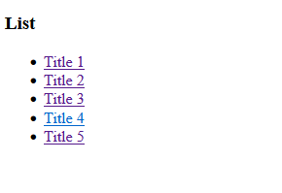

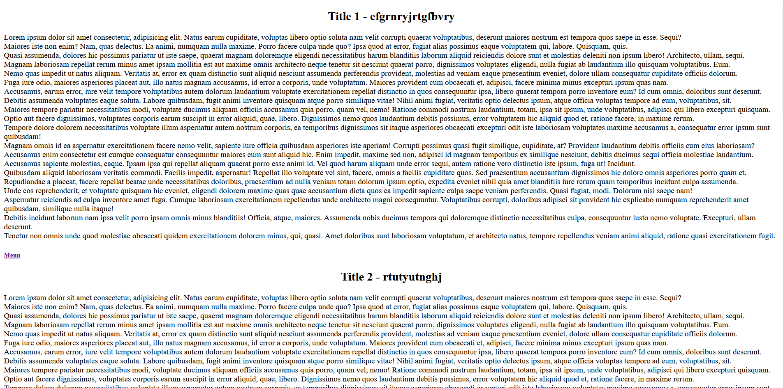

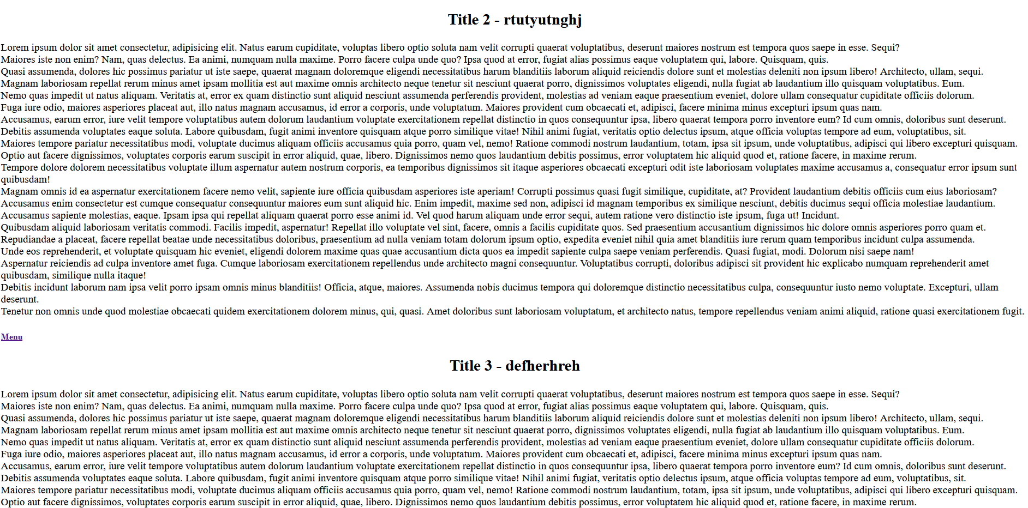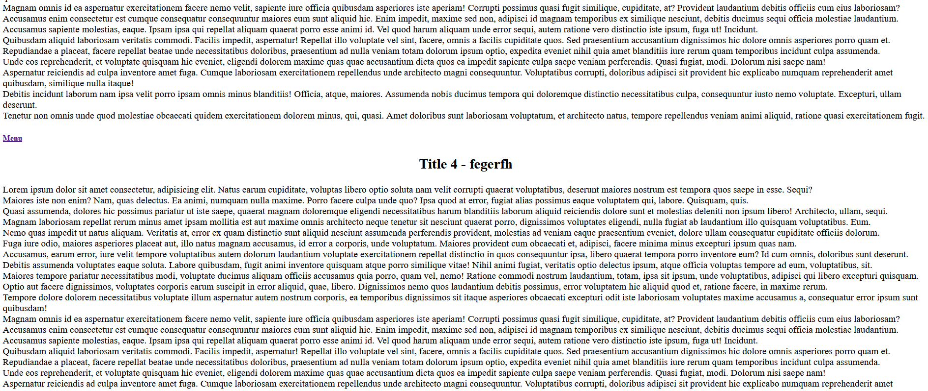



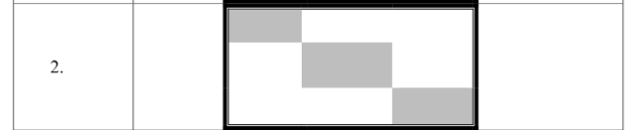

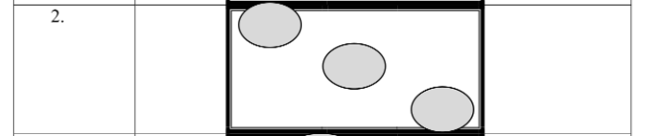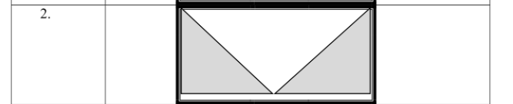

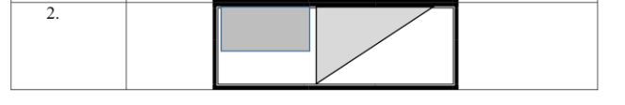

Опис тегу:

<MAP> - Визначає карту-зображення для картинки

Код:

<!DOCTYPE html>

<html>

<head>

<meta charset="utf-8">

<meta name="viewport" content="width=device-width, initial-scale=1">

<title>L2T3</title>

</head>

<body>

<img src = "Images\1.jpg" usemap="#1">

<map name = "1">

<area shape="rect" coords="0,0,245,106" href="">

<area shape="rect" coords="450,206,630,418" href="">

<area shape="rect" coords="636,205,825,417" href="">

</map>

<p></p>

<img src = "Images\2.jpg" usemap="#2">

<map name = "2">

<area shape="circle" coords="110,91,70" href="">

<area shape="circle" coords="396,197,70" href="">

<area shape="circle" coords="730,321,70" href="">

</map>

<p></p>

<img src = "Images\3.jpg" usemap="#3">

<map name = "3">

<area shape="poly" coords="64,419,392,0,394,419" href="">

<area shape="poly" coords="416,0,416,419,828,419" href="">

</map>

<p></p>

<img src = "Images\4.jpg" usemap="#4">

<map name = "4">

<area shape="rect" coords="82,3,360,126" href="">

<area shape="poly" coords="392,4,798,4,392,223" href="">

</map>

</body>

</html>

Вигляд сторінки:

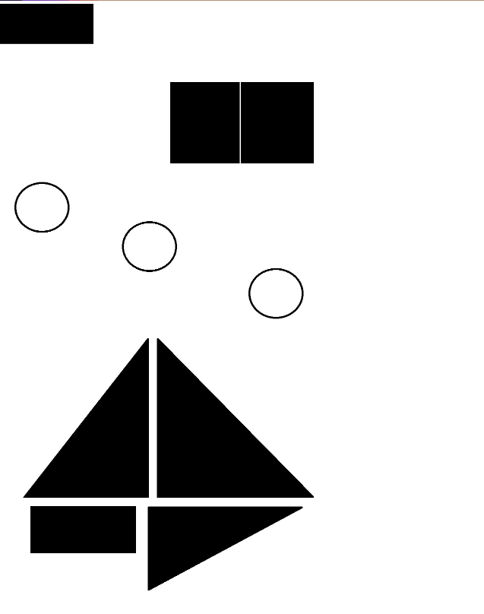

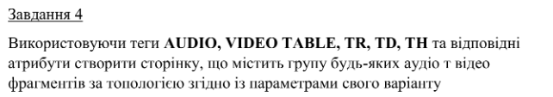

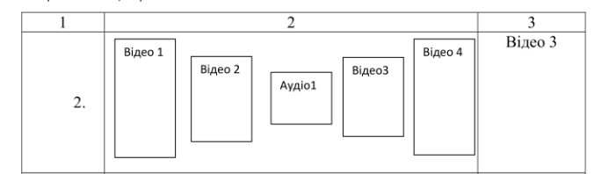

Опис тегів:

<AUDIO> - Додає аудіозапис на веб-сторінку.

<VIDEO> - Відображає відео на сайті.

Код:

<!DOCTYPE html>

<html>

<head>

<meta charset="utf-8">

<meta name="viewport" content="width=device-width, initial-scale=1">

<title>L1T4</title>

</head>

<body>

<table cellpadding = "10">

<tr>

<td><video src="https://samplelib.com/lib/preview/mp4/sample-5s.mp4" width="189" height="225" controls autobuffer></td>

<td><video src="https://samplelib.com/lib/preview/mp4/sample-5s.mp4" width="189" height="180" controls autobuffer ></td>

<td><audio src="https://samplelib.com/lib/preview/mp3/sample-6s.mp3" width="189" height="100" controls autobuffer></td>

<td><video src="https://samplelib.com/lib/preview/mp4/sample-5s.mp4" width="189" height="180" controls autobuffer ></td>

<td><video src="https://samplelib.com/lib/preview/mp4/sample-5s.mp4" width="189" height="225" controls autobuffer></td>

</tr>

</table>

</body>

</html>

Вигляд сторінки:

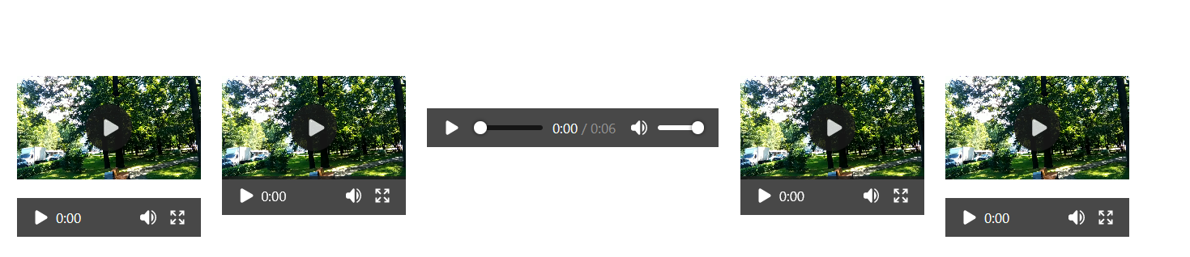

Висновок:

Підчас цієї лабораторної роботи було засвоїно навички з мапою карт зображень, ознайомлено з тегами для видео та аудіо. Закріплено навчички з гіперпосилань за допомогою створення списку.